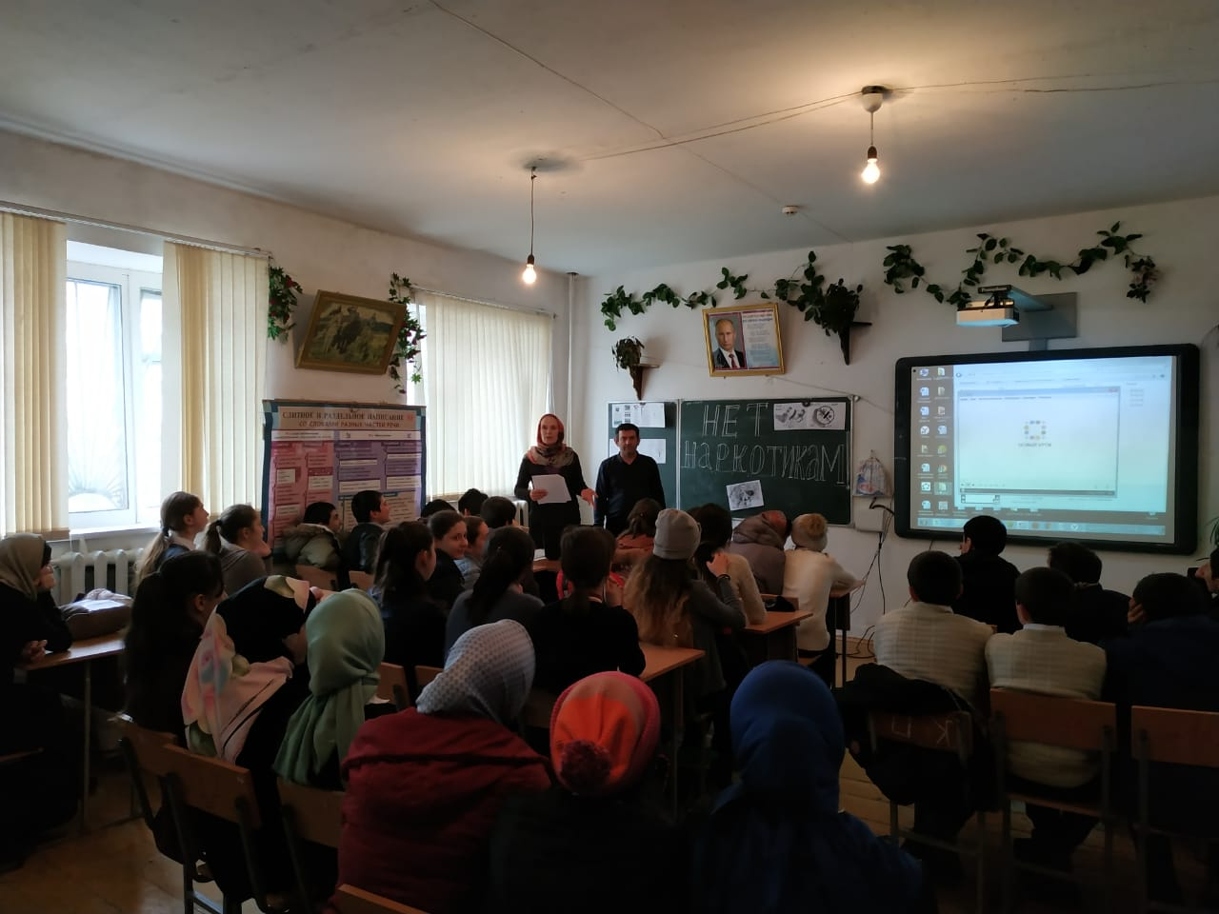Итоги проведенных работ по профилактике наркомании среди несовершеннолетних и мерах по пресечению незаконного оборота наркотиков, табококурения в образовательных учреждениях.

Дирекция «Каратинская СОШ», психолог Имагаджиева У.С. и заместитель по ВР провели ряд мероприятий по профилактике наркомании среди несовершеннолетних и мерах по пресечению незаконного оборота наркотиков, табококурения в образовательном учреждении. В проведенную работу были вовлечены учащиеся, педагоги, родители,представители духовного управления и работники правоохранительных органов.
Организаторы мероприятия подняли самые острые проблемы социальной среды несовершеннолетних.Одной из важнейших задач является содействие созданию благоприятных условий для полноценного развития ребенка в семье, школе, социуме.Создание условий для успешной самореализации личности ребенка и повышения его самооценки.
Формирование у детей положительной мотивации к обучению и участию в жизни класса и школы.Благодаря работе всех ответственных лиц удалось добиться положительной динамики. На данный момент в школе нет учеников состоящих на учете у правоохранительных органов.
ПсихологомУмойСадрудиновной стабильно проводятся: наблюдение, беседы, опросы, анкетирование, тестирование, круглый стол, убеждение, моральная поддержка, сотрудничество,сопереживание, просветительная работа и консультирование учеников и родителей(по мере необходимости).

Проводится осуществление педагогической деятельности по воспитанию здорового образа жизни школьников и формированию у них негативного отношения к вредным привычкам.
Обеспечение координации всех участников воспитательного процесса в организации профилактической работы по предупреждению наркомании и табакокурения. Провели совместно с работниками библиотеки, педагогами школы мероприятие : «Нет наркотикам!».
На родительских собраниях провели разъяснительную работу с родителями по темам:
- «Профилактика правонарушений среди детей и подростков».
- «Профилактика наркомании и токсикомании среди детей и подростков».
- «О вреде курения».
- «Запретный плод».
Выпуск информационных стенгазет по профилактике наркомании.
Темы проведенных лекций и бесед:
- «Особенности влияния никотина и других токсических веществ на развитие системы органов»
- «Особенности влияния алкоголя , наркотических и токсических веществ на организм подростка и экологические последствия»
- «Спиртные напитки – причина несчастий человека»
Был организован коллективный просмотр и обсуждение тематических фильмов.
«Точка невозврата», «Вредные привычки», «Исповедь наркомана», «Опасность рядом. Полуфабрикаты смерти»

Конкурс докладов

- «Мы за здоровый образ жизни»
- «Предупреждение вредных привычек»
- «Мы против террора!»

Конкурс плакатов
- «Наркомания – этого нам не надо!»
- «Я выбираю мир без наркотиков!»
- «Тебе жить!»

2020г.

